Sevgili Öğrenciler,

Üniversitemizde dersler Asenkron - Senkron Uzaktan Eğitim ve pandemi şartları ve tedbirleri çerçevesinde yüz yüze olmak üzere 3 farklı şekilde yürütülmektedir.
Aşağıda her biri ile ilgili tanımlamalar mevcuttur.
1) Senkron Uzaktan eğitim dersleri: Bu dersler için ders programında derslik belirtilmemiştir. Pazartesi-Cuma arası olan uzaktan eğitim dersleri ile cumartesi günü UEC kodu ile belirtilen üniversite seçmeli dersler belirtilen gün ve saatte öğrenci katılımı ile senkron bir şekilde canlı yapılacaktır. Derse katılamayan öğrencilerimiz, daha sonra istedikleri zaman kayıtlara ve ders materyallerine ulaşabilmektedir ve bu dersler için kampüse gelinmesine gerek bulunmamaktadır.
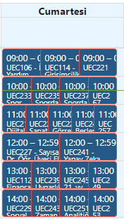
UEC ile başlayan senkron uzaktan eğitim ders örneği
2) Asenkron Uzaktan eğitim dersleri: Programda cumartesi-pazar günü gösterilen uzaktan eğitim dersleri (UEC kodlu üniversite seçmeli dersler haricindekiler) ise asenkron olarak yapılacak olup bu derslerde materyal paylaşımı, önceden çekilmiş kayıtlar gibi çeşitli kaynaklar paylaşılacaktır. Öğrencilerimiz istedikleri zaman kayıtlara ve ders materyallerine ulaşabilmektedir ve bu dersler için kampüse gelinmesine gerek bulunmamaktadır.

3) Yüz yüze dersler: Programda derslik atanan dersler, belirtilen gün ve saatte, kampüslerimizdeki derslik/atölye ve laboratuvarlarda pandemi şartları ve tedbirleri çerçevesinde yüz yüze yapılacaktır.

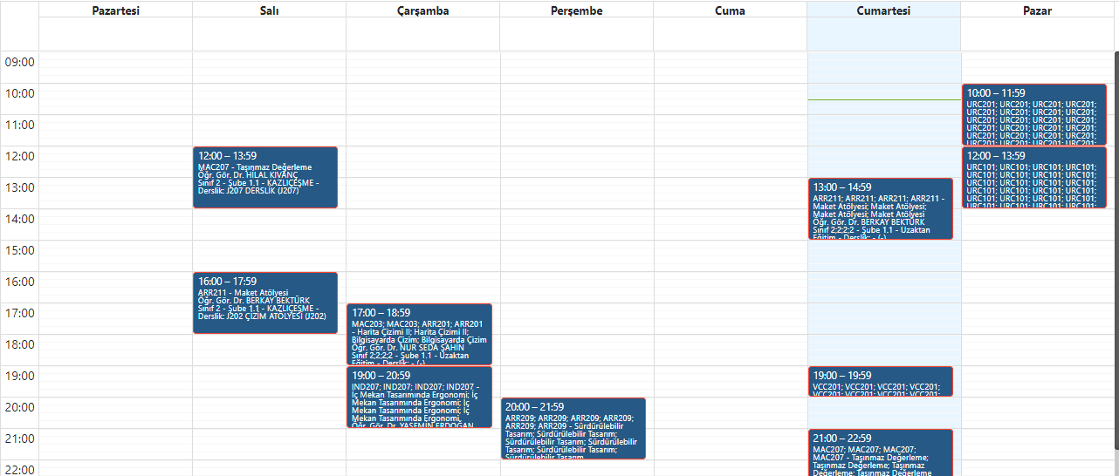
Önceden çekilen kayıt ve/veya materyal paylaşımı ile desteklenerek yapılacak asenkron uzaktan eğitim dersleri
Belirtilen gün ve saatte yüz yüze yapılacak derslik atanan dersler
Canlı bir şekilde öğrencilerle yapılacak senkron uzaktan eğitim dersleri

Sağlıklı ve başarılı bir eğitim öğretim yılı dileriz.

